Tränen der vergangenheit
anno 1944 – 1949
Erlebt, miterlebt und niedergeschrieben
von Franz Gaubatz, Mramoraker-Urgestein
Frühsport im Internierungslager
Dass wir Donauschwaben ein fleißiger Volksstamm sind, dass wir gerne gut und üppig essen, ein gutes Tröpfchen nicht verschmähen, dabei auch lustig und gesellig sind, ist inzwischen überall bekannt. Dass wir aber auch eine Sportlernation -sogar fanatisch- gewesen sein sollen, das war mir damals neu. Doch die offiziellen „Sportlehrer“ im Lager 1, in Belgrad, „Milorad“ und „Brko“ behaupteten dies und was die beiden letzteren behaupteten war damals „Bog“, wie man so schön in der dortigen Sprache sagte. Diesen beiden werden wir vielleicht noch öfters begegnen.
Schon am ersten Tag wurde ich von mitleidigen Kollegen informiert, dass ich als Junge, mit sechzehn Jahren, an einem Frühsport – der morgens um vier begann – unbedingt teilnehmen muss. Wer sich hier drückte und dabei erwischt wird, erfährt eine „Exklusive Spezial-abreibung“ und von so etwas hatte ich – in der damaligen Lage und Kondition – doch gehörigen Respekt, um nicht das brutale Wort „Angst“ zu gebrauchen. Andererseits war ich aber auch neugierig, was auch nicht immer das Gesündeste ist. Es interessierte mich also, wie so eine gefürchtete „Turnstunde“ eigentlich verläuft, deshalb machte ich auch gleich bei der ersten Gruppe mit. Eine viertel Stunde später hatte ich diesen Entschluss bereits bereut, denn ich war sehr mitgenommen und mein Konto „Prügel“ war um einige Prozente reicher.
Nun aber zur Sache: Punkt vier Uhr wurde die eiserne Tür zu unserem „Schlaf. Und Tagungsraum“ aufgerissen, es war übrigens die einzige „Frischluftzufuhr“ für drei- bis vierhundert Menschen, welche hier auf engstem Raum zusammengepfercht waren. Dabei sollte man aber noch bemerken, dass durch die großen Toilettenkübel in der Ecke des Raumes, welche wegen der vielen Durchfallkranken, nur durch Schlangenstehen erreicht werden konnte, die Luft so richtig „verpestet“ war.
Inzwischen hatten „muntere Sportassistenten“ den Raum betreten und formierten mit ihrem bekannten Sportruf „Daway, daway“ eine Riege von vierzig Teilnehmern. Mehr durften es nicht sein, damit die „Sportlehrer“ nicht die Übersicht verloren.
Ich war zwar nie einer, der sich zu irgendetwas freiwillig gemeldet hat. Hier erhoffte ich mir etwas Bewegung und frische Luft, die zum Überleben doch sehr wichtig war, doch konnte ich nicht ahnen, was mich erwartete. Mit freiem Oberkörper – so hatten es die Deutschen doch auch gemacht – wurden wir die kurvenreiche Treppe herunter gejagt.
In jeder Kurve stand so ein Assistent“ und sorgte für Tempo, wobei sie mit „Schlagzeugen“ ihre ohnehin sehr deutlichen Kommandos untermalten. Es war also eine reine Glückssache, wenn man „ungeschlagen“ den Hof erreichte.
Wenn ich es als Hof bezeichne, dann habe ich dabei etwas untertrieben, man hätte auch ruhig „Hölle“ sagen können, weil hier buchstäblich „der Teufel los war“.
An diesem Morgen hatte gerade der „Trainer Milorad“ Unterricht. Mit seinen „Sport-Trainings- Hilfsmitteln“ Pistole und Peitsche – Zuckerbrot kannten die damals noch nicht – führte er das Kommando und seine „Mitarbeiter“ trachteten, dass die Befehle auch richtig ausgeführt wurden. Wer einmal auffiel oder dem „Trainer“ nicht gefiel, der musste „Soloeinlagen“ absolvieren. So einer war ich an diesem Morgen. Milorad missfiel meine Person, dabei war ich damals noch gar nicht so hässlich. Es wurde mir vom Chef persönlich ein Spezialtraining in Form von „Bodenturnen“ verpasst. Es war zwar keine Matte dazu vorhanden, dafür aber recht viel Morast, um nicht Dreck zu sagen, und dieser ist ja auch weich. Was ich in diesen Minuten durchmachte, könnte ich in Stunden nicht schildern. Es war echt furchtbar und die damals so beliebte Methode, Menschen so richtig fertigzumachen. Dieser Spuk dauerte vielleicht fünfzehn Minuten. Das Pensum war erfüllt, sogar überfüllt, dass die meisten fix und fertig waren und alle sich freuten wieder in ihre „stinkigen Räume“ zu kommen.
Es war aber soweit noch nicht. Da wir durch das „Auf und Nieder“ und die weiteren Bodenübungen schmutzig wurden, das aber nicht sein sollte, kam zum Abschluss das Kommando „Peri so (wascht euch)“. Für diese Prozedur stand neben einem Brunnen ein Betontrog, eine frühere Viehtränke. Eigentlich eine geeignete und ideale Waschgelegenheit, wenn, ja wenn die Wachmannschaft tagsüber diesen Trog nicht als für ein „Pissoir“ benützt hätte. So war es aber eine grausame Angelegenheit, schon sich dem Trog zu nähern war eine Tortur, es stank furchtbar. Wir sind in jener Zeit nicht gerade zimperlich gewesen, aber es schlug einem doch auf den Magen. Die „Assistenten“ sorgten aber peinlich dafür, dass sich ein Jeder den Rücken, die Brust und das Gesicht gewaschen hatte, wer es nicht tat, wurde in den Trog getaucht. Man wurde also gezwungen, sich einen „üblen Geruch“ zuzulegen, den man wochenlang nicht beseitigen konnte, da das Wasser nicht einmal zum Trinken reichte. Diese Tatsache veranlasste den „Sportlehrer Brko“, damals laufend zu einer seiner vielen dummen Bemerkungen: „Als ihr an der Macht wart, habt ihr gerochen wie eine Apotheke und jetzt stinkt ihr wie ein Ziegenbock“. Damals eine Erniedrigung übelster Art, heute lachen wir darüber, und das ist gut so.
Mit einem Pfiff und recht viel Hieben wurde der Spuk beendet und wir landeten wieder – wie Tiere – in unseren Aufenthaltsraum.
Für mich blieb dies die einzige Turnstunde. Ich machte nicht mehr, selbst auf die Gefahr hin, dass ich entdeckt würde und mehr konnte auch dann nicht passieren.
Zum Glück wurde ich ein paar Tage später in ein „Außenlager“ versetzt. Ich freute mich zwar – obwohl es damals kaum etwas zum Freuen gab.
Sollten unter Ihnen, liebe Landsleute und Leser, der eine oder andere „Sportler des Intern.-Lager 1 in Belgrad“ sich befinden, denn es waren viele Landsleute aus Pantschowa, Karlsdorf und Apfeldorf dabei, so grüßen wir alle in landsmännischer Verbundenheit.
Ein Versuch über die Erinnerung
Ein schönes Wort in Deutsch heißt Erinnerung. Schön ist nicht allein der Klang mit dem Dichter gut umgehen können oder wehmütige Lieder sich gern bis an den Rand füllen lassen; Erinnerungen, das hebt an, das geschieht mit einem, in einem ins Innerste geht`s. Hinwenden, versenken, zurückfühlen, herausbeschwören. Manchmal ist`s wie ein Überfall. Erinnerst du dich?
Ich erinnere mich, du erinnerst dich, wir erinnern uns. Die Konjugation macht mit, sie wendet und wandelt das Wort, erinnere, erinnerst, erinnern und zeigt ein bisschen an, dass des einen und des Anderen Erinnern das Gleiche und doch Ungleiche ist, sie verbindet Personen in der Verschiedenheit, fasst sie auch zu Gruppe zusammen.
Wir erinnern uns.
Woran erinnern wir uns?
An Zurückliegendes, an Näheres, am Fernabliegendes, an Momente, an Dauer, an Geschehnisse, die von uns ausgingen, auf uns zukamen.
An den ersten Schultag, an den zehnten Geburtstag, an den ersten Storch im Frühling, an ein Haus, einen Hund, einen bestimmten Baum. An den Geschmack der guten Sommerbirnen, die sich mit der Erinnerung an diesen einen Baum verbinden. An den Gesang der Grillen, unendlich vieler, wenn der Blick über so ein Weizenfeld ging, das erst dort ein Ende hatte, wo der Himmel anfing.
Es ist kein genaues Wort von der Erinnerung an die Heimat zu sprechen – schon das Auge reicht nicht für die Erinnerung aus. Auch das Ohr, die Nase, die Zunge und Gaumen erinnern sich. Der Flieder (die Ziringer) duftete im Banat anders als in Bayern und Baden-Württemberg, die Erde hat nach einem Mai-Regen dort einen anderen Geruch als sonst wo auf der Welt und die Frösche (im Banat hießen sie die Krotte) vor einem Sommerregen in der Dorfkaul, die müssen diesen kommenden Regen so stark spüren, dass sie wie außer sich vor Wonne ihren großen Gesang anstimmen, der zum Himmel schallt – vielleicht so den Regen auslöst. So machen es die Frösche im Banat.
Es ist also auch nicht über sieben Ecken herbeigeholt, dass ich, schon in der Erinnerung an die Lerchen, den Geschmack von Speck und Brot und Zwiebel verspüre. Denn so war es, wenn sie oben am Banater Himmel standen und im Tirilieren wetteiferten, dann gab es das Frühstück auf dem Feld. Die Lerchen dort oben mit ihren Trillern, wir unten mit unserem Brot, dem Speck und den Zwiebeln – das gehörte zusammen, das ist Erinnerung, die durch Auge und Ohr und Mund geht.
Aus mehr als hundert Dörfern sind die Banater Schwaben nach dem Krieg in mehrere hunderte Orte nach Deutschland, Österreich und Übersee gekommen, für sie gibt es nur noch die Erinnerung an daheim.
Es gibt einen gemeinsamen Kern der Erinnerung, den wohl alle Banater, würde man sie danach fragen, ähnlich beschreiben würden.
Die Erinnerung an ein Land mit viel guter Schwarzerde, mit mächtigen Sommern – ein Land, flach wie der Tisch – mit einem Himmel, hoch wie über dem Meer.
Die Erfahrung von Geborgenheit in geräumigen Häusern und Höfen, innerhalb von Nachbarschaften, Sippen, Freundeskreise; die Nachbarschaften auch mit anderen Völkerschaften – Rumänen, Serben, Ungarn und Kroaten.
Das Erinnern an große, auch schmerzhafte Lebenseinschnitte in den letzten unendlich vielen Jahren, die nicht natürlich sind: der Krieg. Die Flucht, Vertreibung, Verschleppung, Internierung, Entmündigung. Und dann in den 50iger Jahren die Umsiedelung im Rahmen der Familienzusammenführung (oder die Heimkehr in das Land der Vorväter) in die Bundesrepublik Deutschland.
Und der Wechsel vom Bauern und Landarbeiter zum Handwerker und Industriearbeiter. Die Erinnerung an die letzte Kirchweih, an den errungenen Fußballpokal, an den Geburtstag seines Kindes, an einen Krankenfall, an das Begräbnis der Großeltern.
Wie die menschliche Verlagerung haben Erinnerungen Schwerpunkte, manches etwas Notorisches, Jahrzeitliches, Lebenszeitliches. Ihr Quell entspringt im Lebenszentrum, die Kulisse kann die Landschaft, das weit nachklingende Geschehnis, die Dramaturgie des Erinnerungsspieles sein.
Wer aus den Dörfern an der Theiß und Donau kommt, dem fließen die Ströme der Heimaterinnerung von diesen Seiten zu: Baden an einem breiten Wasser, Melonenessen, die Hutweide…
Die Hecke erinnert sich an die von Helligkeit übergossenen Tage der Baumblüten, an Weingärten, an die langen Reihen von Grabkreuzen in flimmernder Luft, an Garbenwagen, schwankend wie Schiffe, das Banat – ein nicht verlöschender Sommertag. So ist es kein Zufall, dass in dieser Bilderreihe der Winter nur am Rande stattfindet, obgleich er mitseinen Festen und der anhaltenden Arbeitsruhe den Dorfleuten keine unliebe Zeit war.
Es gibt auch die erinnerte Erinnerung. Die Rückschau durch die Reihe der Generationen, Altväterliches, Vorväterliches aus der Zeit, als die Frucht noch mit Sense und Sichel geschnitten, die Mauern beim Hausbau gestampft und die Paradeis noch nicht roh gegessen wurden.
Erinnerungen an den ersten Weltkrieg und den Zerfall und den Zerfall der österreich-
ungarischen Monarchie, späteres Blutvergießen für den Führer, mit noch viel weniger Gewinn – und die viel weiter zurückliegenden, gar nicht mehr Erinnerung zu nennenden Gedanken, an das Kreisen um eine Gestalt der Familienüberlieferung, einen Urahnen aus Hessen, der Pfalz oder gar aus Baden-Württemberg, der in Ulm die Plätt (Schachtel) bestieg, um im Banat als Siedler an Land zu gehen.
Die tristesten Erinnerungen: Die Tage, als wir aus den Häusern und Höfen vertrieben wurden und diese in fremde Hände fielen, der Anfang vom Ende.

Erinnerungen ist auch Vermächtnis, das sich mit Sprache und Brauch verbindet, mit dem Namen von Menschen, von Dingen – Dingen wie Hutweed, Baom, Umarke, Majegehn – es gibt noch welche. Solche Erinnerung, die ihre Sprache hat, bietet sich nach zwei Jahrhunderten im Moment der Wiederkehr als Band zum Wiederanknüpfen an. Von dieser Art Erinnerung will das eine und andere Bild etwas hervorholen. Ein anderes Wort wäre heimholen!

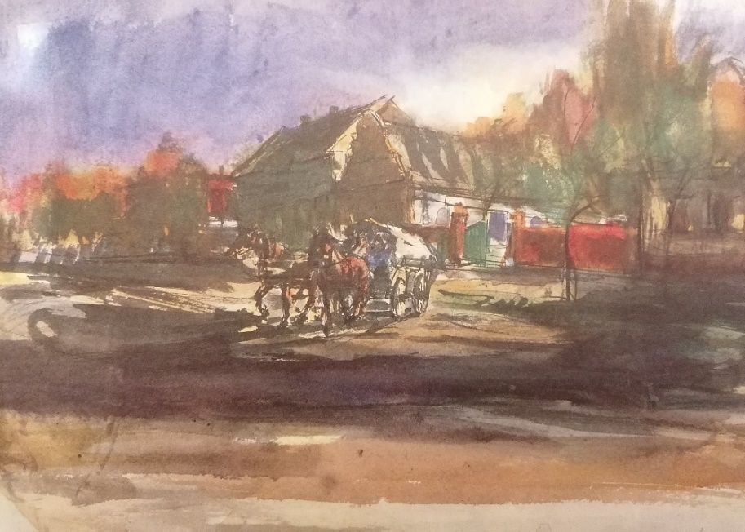

DER FLUCHTWAGEN:
Wer sein Haus und die Heimat verlässt, kehrt nie wieder zurück.
Diesen Satz sprach die Bäuerin und Mutter, zu ihren im Fluchtwagen
zusammengepferchten Angehörigen, die mit ihren wenigen Habseligkeiten
nicht wissen wohin die Reise geht. Im Fluchtwagen befanden sich der
sechzig Jahre alte Großvater, die Großmutter, die Töchter mit zwei kleinen
Kindern, die Schwiegertochter mit Kind und die kleine Vollwaise.
Einen ganzen Monat dauerte die Fahrt im widrigsten Herbstwetter.
Die Großmutter stirbt auf der Flucht.
Der Künstler Sebastian Leicht, Donauschwabe, will mit seinem Bild
in dramatischer Darstellung den letzten Augenblick festhalten, den diese
Restfamilie in ihrem geliebten Heimatdorf erlebt.
Zweihundert Jahre Arbeit, Opfer, Leid, das Ererbte und das Erarbeitete,
es ist wie im Nu verloren…
Quellenangaben:
Bericht Franz Gaubatz, Mitglied HOG Mramorak, veröffentlicht im Mramoraker Bote Nr. 2 / Jahrgang 4,
August 1994; Archiv Heimatortsgemeinschaft (HOG) Mramorak:
Bild mit Text „Buch der Donauschwaben“ Graphischer Zyklus von Sebastian Leicht, Verlag Passavia Passau;
Erweiterung und Gestaltung Gerhard Harich, 1.Vorsitzender HOG Mramorak

